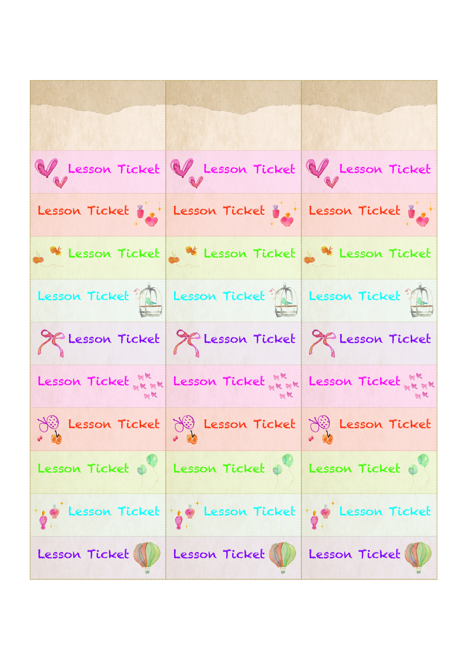

Narimasu Ballet School

成増バレエスクール レッスンチケット

­­後 藤　麻 衣　様

­­後 藤　麻 衣　様

No.１

26年4月1日

26年10月1日

発行日

有効期限

No.１

26年4月1日

26年10月1日

発行日

有効期限

No.１

26年4月1日

26年10月1日

発行日

有効期限

­­後 藤　麻 衣　様

Narimasu Ballet School

成増バレエスクール レッスンチケット

Narimasu Ballet School

成増バレエスクール レッスンチケット

成増バレエスクール レッスンチケット

成増バレエスクール レッスンチケット

成増バレエスクール レッスンチケット

成増バレエスクール レッスンチケット

成増バレエスクール レッスンチケット

成増バレエスクール レッスンチケット

成増バレエスクール レッスンチケット

成増バレエスクール レッスンチケット

成増バレエスクール レッスンチケット

成増バレエスクール レッスンチケット

成増バレエスクール レッスンチケット

成増バレエスクール レッスンチケット

成増バレエスクール レッスンチケット

成増バレエスクール レッスンチケット

成増バレエスクール レッスンチケット

成増バレエスクール レッスンチケット

成増バレエスクール レッスンチケット

成増バレエスクール レッスンチケット

成増バレエスクール レッスンチケット

成増バレエスクール レッスンチケット

成増バレエスクール レッスンチケット

成増バレエスクール レッスンチケット

成増バレエスクール レッスンチケット

成増バレエスクール レッスンチケット

成増バレエスクール レッスンチケット

成増バレエスクール レッスンチケット

成増バレエスクール レッスンチケット

成増バレエスクール レッスンチケット

成増バレエスクール レッスンチケット

成増バレエスクール レッスンチケット